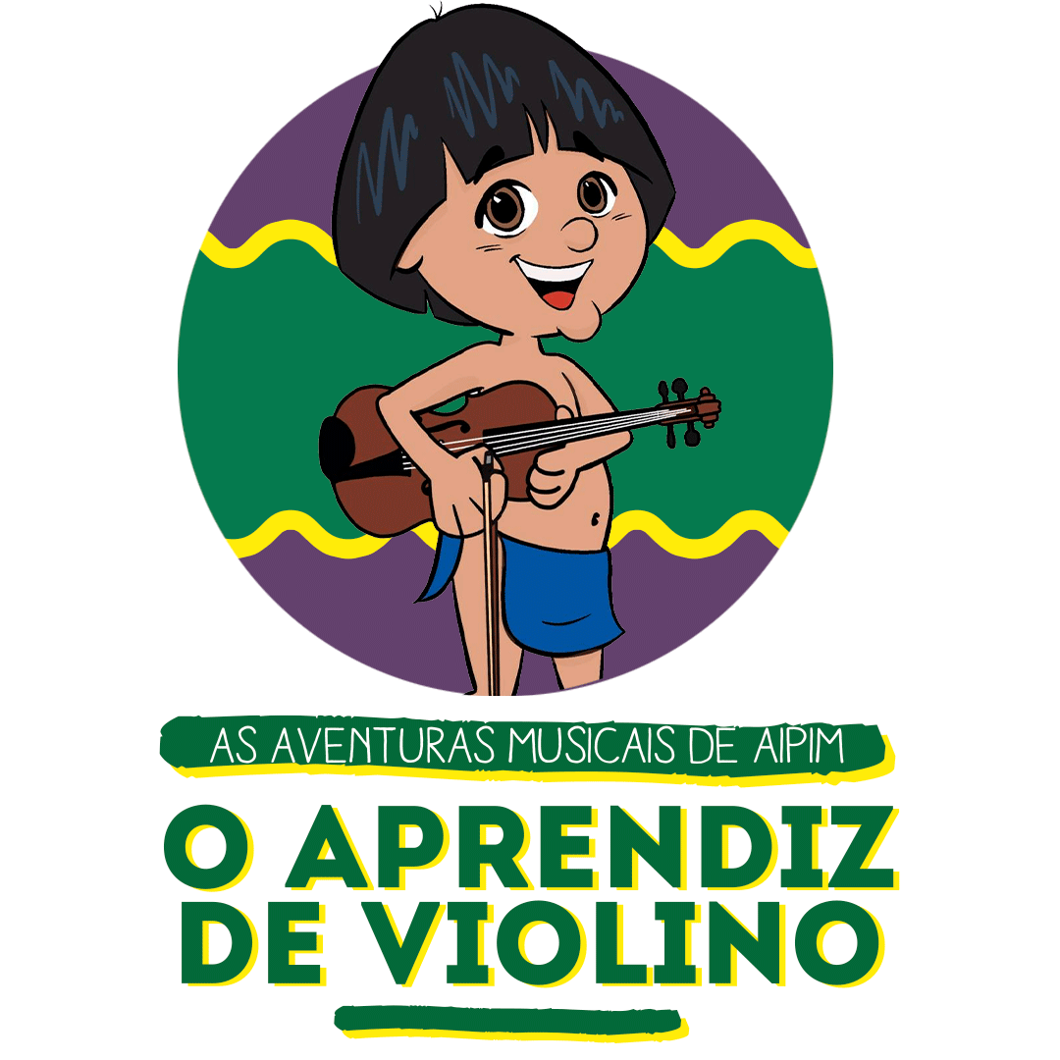
TERMO DE AUTORIZAÇÃO DE USO DE IMAGEM
MENOR DE IDADE

Eu, representante legal do aluno(a) ______________________ _____menor de idade, AUTORIZO o uso do vídeo enviado para divulgação nas mídias e redes sociais do Método - As Aventuras Musicais de Aipim: O Aprendiz de Violino da autora Keeyth Vieira Vianna.
Por esta ser a expressão da minha vontade, declaro que autorizo o uso acima descrito, sem que nada haja a ser reclamado a título de direitos conexos à sua imagem, e assino a presente autorização.

Rio de Janeiro, de 2021.

_________________________________________________________
Assinatura do Responsável

